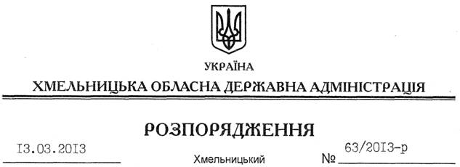

Про внесення змін до розпорядження голови обласної державної адміністрації від 02.04.2010 № 131/2010-р

На підставі статті 6 Закону України “Про місцеві державні адміністрації”, доручення Президента України від 19 лютого 2013 року щодо поліпшення стану реалізації Програми економічних реформ на 2010-2014 роки “Заможне суспільство, конкурентоспроможна економіка, ефективна держава”, з метою здійснення моніторингу ходу економічних реформ в області та підготовки за результатами такого моніторингу відповідних пропозицій:
1. Внести зміни до розпорядження голови обласної державної адміністрації від 02.04.2010 № 131/2010-р “Про утворення регіонального комітету з економічних реформ при облдержадміністрації”, виклавши додаток 1 до нього у новій редакції (додається).
2. Головам райдержадміністрацій, рекомендувати міським (міст обласного значення) головам до 20 березня 2013 року оновити склад місцевих комітетів з економічних реформ.
3. Контроль за виконанням цього розпорядження залишаю за собою.

Голова адміністрації В.Ядуха

